ALFABET LOGOPEDYCZNY – KWIECIEŃ, MAJ

**K – KOLOROWA GŁOWA**

**Cel:** ćwiczenie rozumienia poleceń, ćwiczenia orientacji przestrzennej i motoryki małej.

**Opis:** Prowadzący przygotowuje szablon głowy. Zadaniem dziecka jest uzupełnienie rysunku wg instrukcji osoby prowadzącej. Przykładowe instrukcje: „Namaluj wargi: górną i dolną.” „Dorysuj zielone oczy.” „Dorysuj dwie, brązowe kitki. Każda z czerwoną kokardą.”. Polecenia dostosowujemy do możliwości dzieci.

**Przykładowa realizacja zabaw w przedszkolu:**

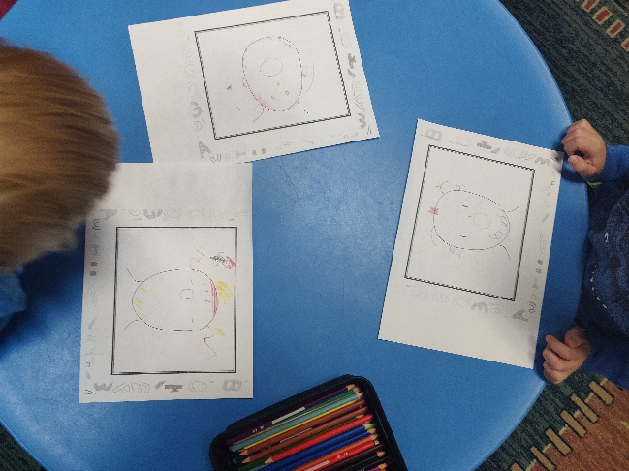 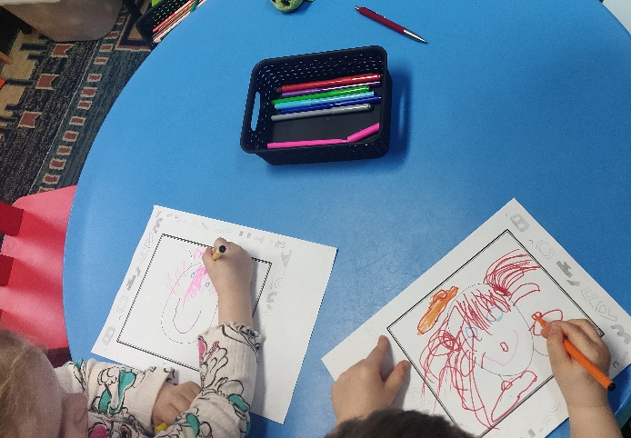

**L – LEGĘDA O JĘZYCZKU**

**Cel:** rozwijanie słuchu fonemowego oraz usprawnianie narządów mowy.

**Opis:** Dzieci słuchają opowiadania czytanego przez prowadzącego i wykonują ćwiczenia w nim zawarte. Na koniec można zaproponować dzieciom zilustrowanie opowiadania i wykonanie pracy plastycznej lub rysunku.

**Przykładowa realizacja zabaw w przedszkolu:**

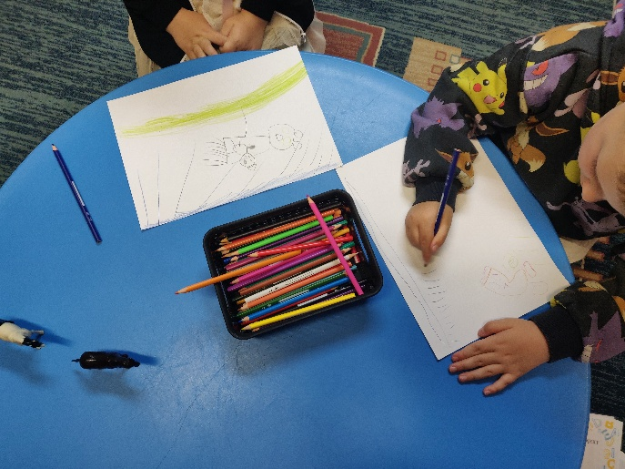

**N – NAŚLADUJ MNIE**

**Cel:** usprawni usprawnianie narządów mowy i zachęcanie do aktywności w zabawie.

**Opis:** Dzieci losują karteczki z zadaniem do zaprezentowania. Mogą prezentować zadania w parach między sobą lub w przez prowadzącym. Jedna osoba prezentuje druga naśladuje. Można również dodatkowo zorganizować w zabawie kalambury i odgadywać co demonstruje druga osoba.

**Przykładowa realizacja zabaw w przedszkolu:**

